Образовательная деятельность по развитию речи
Тема: «Зима»
(логопедическая группа)

Цель: Развитие связной речи у детей.
Задачи:
Коррекционно-образовательные задачи:
- активизация и расширение словаря по теме «Зима», «Зимние забавы»
Коррекционно-развивающие задачи:
- развитие зрительного и слухового внимания и памяти, чувство рифмы, зрительное восприятие и внимание, логическое мышление.
- развивать тонкую и общую моторику, координацию речи с движением, плавность и силу выдоха
- развивать речевое дыхание
- развитие диалогической речи
Коррекционно-воспитательные задачи:
-развивать память; самостоятельность, уверенность.
- воспитание устойчивого интереса к занятию, стремление к активной деятельности, самостоятельности в принятии решений
- формирование навыки коллективной творческой деятельности взаимопонимания, доброжелательности, самостоятельности.
Оборудование: картинки с изображением детских забав зимой, снежинки для дыхания, снежный ком, предметные картинки (зимний пейзаж, снег, зимняя ночь, сосульки, лед, зимний день)

Ход образовательной деятельности
1.Организационный момент
В группу вкатывается снежный комочек.
-Ребята , как вы думаете это что такое? (ответы детей) А вот мы сейчас и проверим, правильно ли мы сказали, что этот белый мяч похож на снежный ком. Сейчас я вам загадаю загадку. Слушайте внимательно.
«Запорошила дорожки и раскрасила окошки.
Радость детям подарила и на санках прокатила»
О каком времени года эта загадка? (О зиме.). Да, молодцы, вы правильно отгадали загадку. Интересно, а зачем этот снежный ком прикатился к нам в гости (ответы детей). Мне тоже кажется, что он хочет, чтобы мы поговорили сегодня о времени года-зиме.

2. Беседа о времени года (Рассматривание зимней картины)
(Воспитатель задает детям вопросы, добиваясь, чтобы дети отвечали на них полным предложением)
- Как вы думаете, какое время года изображено на картине? ( Зима)
-Какая зимой погода? (холодная)
- Что выпадает зимой? (снег)
- Если зимой много снега, то зима какая? (снежная)
- Если зимой сильный мороз, то зима какая? (морозная)
- Какой день зимой? ( Короткий).
- Какая ночь? ( Длинная).
- Перечислите зимние месяцы. ( Декабрь, январь, февраль).
Воспитатель: Да, зима бывает снежной, морозной, с вьюгами и метелями, но очень много игр, развлечений и забав она приносит людям. Я сейчас вам загадаю загадки о зимних забавах, а вы их постарайтесь отгадать.
Кто на льду меня догонит? Мы бежим вперегонки. А несут меня не кони, А блестящие… (Коньки)
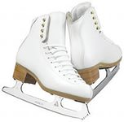

С горки я лечу стрелой, Резвы кони подо мной. Две полоски на снегу Оставляют на бегу… (Лыжи)

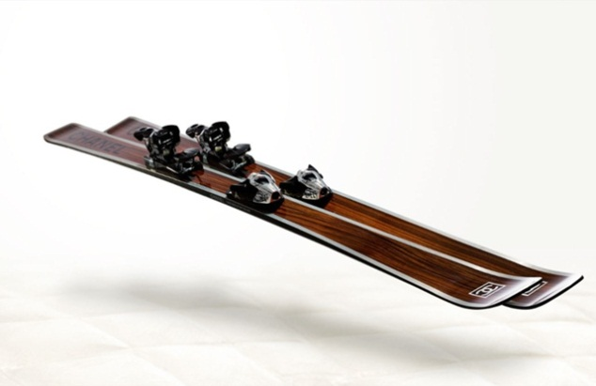

Эта вещь для детворы, Для катания с горы. В них по снегу, и по льду, В детский сад детей везу. (Санки)
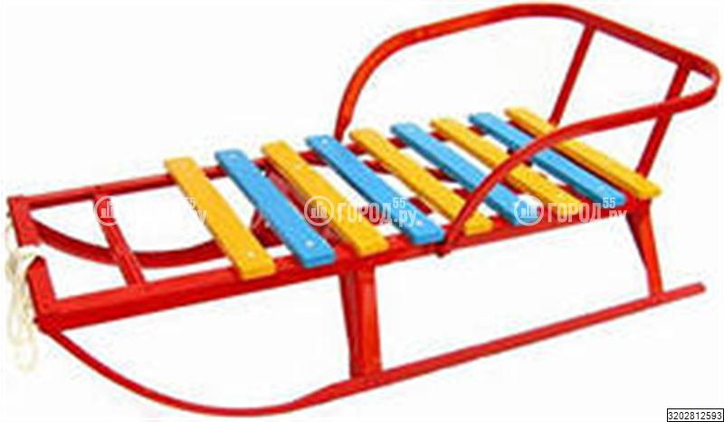

Что за чудо там стоит: Человек из снега, Нос-морковка, а глаза, Два премилых уголька. Кто же там такой стоит? Ну конечно … (Снеговик)

3. Дыхательное упражнение «Снежинки»
- Пока мы с вами беседовали, отгадывали загадки на улице пошел снег, и к нам в группу прилетели настоящие снежинки. Посмотрите, какие они?
Воспитатель раздает каждому ребенку снежинку на ниточке.
- Давайте, дети, заставим, наши снежинки кружится. Медленно наберите воздух через нос. Щеки не надувайте, вытягивайте губы трубочкой и дуйте на снежинки.
(Воспитатель следит за тем, чтобы во время выполнения упражнения,
дети не поднимали плечи. Упражнение повторить 3-5 раз.)
-А сейчас я вам предлагаю очень интересную разминку
4. Физкультминутка. «Зима».
Наконец пришла зима, (Дети разводят руки в стороны)
Стали белыми дома, (Складывают руки домиком над головой)
Снег на улице идёт, (Двигают руками сверху вниз)
Дворник улицу метёт, (Имитируют)
Мы катаемся на санках, (Приседают, руки вытягивают вперёд)
Пишем на катке круги, (Руки закладывают за спину, медленно кружатся)
Ловко бегаем на лыжах, (Имитируют)
И играем все в снежки. (Лепят и бросают снежки)
-Ну вот мы с вами сделали физкультминутку, отдохнули. И теперь я вам предлагаю поиграть с нашим снежком, а то что то он заскучал. (Воспитатель кидает снежок ребенку и задает вопрос. Дети возвращают воспитателю снежок и отвечают на вопрос)
5. Дидактическая игра «Подбери слова»
Мороз (что делает?) — трещит, щиплет, кусает…
Метель (что делает? — вьется, бушует, воет, метет… .
Снег (что делает?) — идет, летит, падает, кружится… .
Дети (что делают?) — гуляют, катаются, играют, веселятся, радуются
6.Упражнение «Какой? Какая? Какое?»
- Я сейчас выставляю по одной картинке, а вы подбираете, как можно больше слов, отвечающих на вопрос какой? какая?
Зима какая? – (холодная, снежная, морозная, …).
Снег какой? — (белый, пушистый, холодный, рассыпчатый, мягкий, искристый, хрустящий, блестящий,…).
День какой? — (морозный, снежный, солнечный, короткий, ветреный…).
Ночь какая? — (длинная, лунная, звездная, снежная, морозная…).
Лед какой? — (холодный, крепкий, прозрачный, хрупкий, тонкий…).
Сосулька какая? – (холодная, ледяная, прозрачная, мокрая, твердая…).
7.Составление предложений о зиме по картинам по плану
Воспитатель: Какое время года изображено на картине?
Кого вы видите на картине?
Во что одеты дети?
Какое время суток изображено на картинке?
Что делают дети?
8. Итог занятия. Рефлексия «Снежный ком».
Воспитатель предлагает детям встать в круг и передавая «снежный ком» друг другу, вспомнить, о чём мы говорили на занятии? Что мы делали на занятии? Что понравилось?

